**ГИА-9**

[Нормативные правовые акты федерального уровня](https://education.tularegion.ru/activities/gia-2017/gia-v-9-klassakh/normativnye-pravovye-akty-federalnogo-9/)

[Нормативные правовые акты регионального уровня](https://education.tularegion.ru/activities/gia-2017/gia-v-9-klassakh/normativnye-pravovye-akty-regionalnogo-urovnya9/)

[Информация](https://education.tularegion.ru/activities/gia-2017/gia-v-9-klassakh/news9/)

[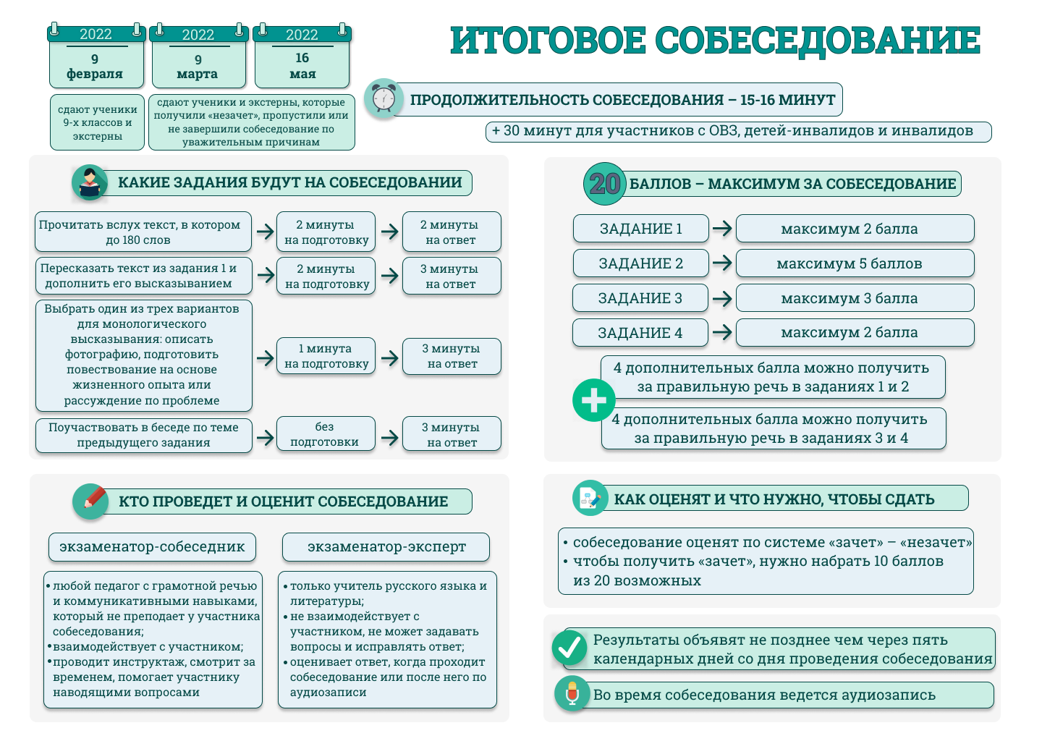](https://int7vid.ru/files/%D0%93%D0%98%D0%90/%D0%9F%D0%BB%D0%B0%D0%BA%D0%B0%D1%82%20%D0%98%D1%82%D0%BE%D0%B3%D0%BE%D0%B2%D0%BE%D0%B5%20%D1%81%D0%BE%D0%B1%D0%B5%D1%81%D0%B5%D0%B4%D0%BE%D0%B2%D0%B0%D0%BD%D0%B8%D0%B5.png)

**Итоговое собеседование по русскому языку-2022**

По возникающим вопросам по подготовке и проведению ГИА Вы можете обратиться в ОУ к ответственному за проведение ГИА.

**8 (4872) 2-55-49** – Соколова Татьяна Витальевна, зам. директора по УР

Итоговое собеседование по русскому языку как условие допуска к государственной итоговой аттестации по образовательным программам основного общего образования (далее – ГИА) проводится для обучающихся IX классов, в том числе для:

- лиц, осваивающих образовательные программы основного общего образования в форме семейного образования, либо лиц, обучающихся по не имеющим государственной аккредитации образовательным программам основного общего образования, проходящих экстерном ГИА в организации, осуществляющей образовательную деятельность по имеющим государственную аккредитацию образовательным программам основного общего образования (далее – экстерны);

- обучающихся, экстернов с ограниченными возможностями здоровья (далее – ОВЗ), обучающихся, экстернов – детей-инвалидов и инвалидов по образовательным программам основного общего образования, а также лиц, обучающихся по состоянию здоровья на дому, в образовательных организациях, в том числе санаторно-курортных, в которых проводятся необходимые лечебные, реабилитационные и оздоровительные мероприятия для нуждающихся в длительном лечении.

***Сроки и продолжительность проведения итогового собеседования по русскому языку***

Дата проведения итогового собеседования:**9 февраля 2022 года**  
Дополнительные сроки: **9 марта 2022 года, 16 мая 2022 года.**

Продолжительность проведения итогового собеседования для каждого участника итогового собеседования составляет в среднем 15 минут.

Для участников итогового собеседования с ОВЗ, участников итогового собеседования – детей-инвалидов и инвалидов продолжительность проведения итогового собеседования увеличивается на 30 минут.

***Порядок подачи заявления на участие в итоговом собеседовании***

Для участия в итоговом собеседовании обучающиеся подают заявление и согласие на обработку персональных данных в образовательные организации, в которых обучающиеся осваивают образовательные программы основного общего образования, а экстерны – в организации, осуществляющие образовательную деятельность по имеющим государственную аккредитацию образовательным программам основного общего образования, по выбору экстернов **не позднее чем за две недели до начала проведения итогового собеседования.**

Обучающиеся, экстерны с ОВЗ при подаче заявления на прохождение итогового собеседования предъявляют копию рекомендаций психолого-медико-педагогической комиссии (далее – ПМПК), а обучающиеся, экстерны – дети-инвалиды и инвалиды – оригинал или заверенную в установленном порядке копию справки, подтверждающей факт установления инвалидности, выданной федеральным государственным учреждением медико-социальной экспертизы (далее – справка, подтверждающая инвалидность), а также копию рекомендаций ПМПК.

***Место проведения.***

Итоговое собеседование по русскому языку проводится в образовательных организациях.

***Результаты.***

Результатом итогового сочинения (изложения) является «зачёт» или «незачёт».

***Повторный допуск***

Повторно допускаются к итоговому собеседованию по русскому языку в дополнительные сроки в текущем учебном году (во вторую рабочую среду марта и первый рабочий понедельник мая) следующие обучающиеся, экстерны:

получившие по итоговому собеседованию неудовлетворительный результат («незачет»);

не явившиеся на итоговое собеседование по уважительным причинам (болезнь или иные обстоятельства), подтвержденным документально;

не завершившие итоговое собеседование по уважительным причинам (болезнь или иные обстоятельства), подтвержденным документально.

***Срок действия***

Итоговое собеседование как допуск к ГИА – **бессрочно**.

***Проведение итогового собеседования***

Итоговое собеседование начинается в 09.00 по местному времени. Участники итогового собеседования ожидают своей очереди в учебном кабинете образовательной организации (на уроке) или в учебном кабинете ожидания (если параллельно для участников итогового собеседования не ведется образовательный процесс).

Во время проведения итогового собеседования участникам итогового собеседования запрещено иметь при себе средства связи, фото-, аудио- и видеоаппаратуру, справочные материалы, письменные заметки и иные средства хранения и передачи информации.

В случае если участник итогового собеседования по состоянию здоровья или другим объективным причинам не может завершить итоговое собеседование, он может покинуть аудиторию проведения итогового собеседования.

***Особенности организации и проведения итогового собеседования для участников итогового собеседования с ОВЗ, участников итогового собеседования – детей-инвалидов и инвалидов***

Участники итогового собеседования с ОВЗ при подаче заявления на участие в итоговом собеседовании предъявляют копию рекомендаций ПМПК, а участники итогового собеседования – дети-инвалиды и инвалиды – оригинал или заверенную копию справки, подтверждающей инвалидность, а также копию рекомендаций ПМПК.

Основанием для организации проведения итогового собеседования на дому являются заключение медицинской организации и рекомендации ПМПК.